

**Қалғұты ауылдық округі бойынша жайылымдарды басқару және оларды пайдалану жөніндегі 2023-2024 жылдарға арналған жоспарын бекіту туралы**

Шығыс Қазақстан облысы Күршім аудандық мәслихатының 2023 жылғы 26 желтоқсандағы № 14/11-VIII шешімі

      Қазақстан Республикасының 2017 жылғы 20 ақпандағы "Жайылымдар туралы" Заңының 8, 13 баптарына, Қазақстан Республикасының 2001 жылғы 23 қаңтардағы "Қазақстан Республикасындағы жергілікті мемлекеттік басқару және өзін-өзі басқару туралы" Заңының 6 бабының 1 тармағының 15) тармақшасына сәйкес, Күршім ауданының мәслихаты ШЕШТІ:

      1. Қалғұты ауылдық округі бойынша 2023-2024 жылдарға арналған жайылымдарды басқару және оларды пайдалану жөніндегі жоспар осы шешімнің қосымшасына сәйкес бекітілсін.

      2. Осы шешім оның алғашқы ресми жарияланған күнінен кейін күнтізбелік он күн өткен соң қолданысқа енгізіледі.

|  |  |
| --- | --- |
| *Күршім аудандық мәслихатының төрағасы* | *К. Бахтияров* |

|  |  |
| --- | --- |
|  | Күршім аудандық мәслихатының  2023 жылғы 26 желтоқсандағы  №14/11-VІII шешіміне  қосымша |

**Қалғұты ауылдық округінің 2023-2024 жылдарға арналған жайылымдарды басқару және оларды пайдалану жөніндегі жоспар**

      Қазақстан Республикасының 2001 жылғы 23 қаңтардағы "Қазақстан Республикасындағы жергілікті мемлекеттік басқару және өзін–өзі басқару туралы" Заңына, Қазақстан Республикасының 2017 жылғы 20 ақпандағы "Жайылымдар туралы" Заңына сәйкес Қалғұты ауылдық округі бойынша 2023-2024 жылдарға арналған жайылымдарды басқару және оларды пайдалану жөніндегі жоспар (бұдан әрі-жоспар), "Жайылымдарды ұтымды пайдалану қағидаларын бекіту туралы" Қазақстан Республикасы Премьер-Министрінің орынбасары-Қазақстан Республикасы Ауыл шаруашылығы министрінің 2017 жылғы 24 сәуірдегі № 173 бұйрығына (нормативтік құқықтық актілерді мемлекеттік тіркеу тізілімінде № 15090 болып тіркелген), "Жайылымдардың жалпы алаңына түсетін жүктеменің шекті жол берілетін нормасын бекіту туралы" Қазақстан Республикасы Ауыл шаруашылығы министрінің 2015 жылғы 14 сәуірдегі № 3-3/332 бұйрығына (нормативтік құқықтық актілерді мемлекеттік тіркеу тізілімінде № 11064 болып тіркелген) сәйкес әзірленді.

      Жоспар жайылымдарды ұтымды пайдалану, азыққа қажеттілікті тұрақты қамтамасыз ету және жайылымдардың тозу процестерін болғызбау мақсатында қабылданады.

      Жоспар құрамында:

       1) құқық белгілейтін құжаттар негізінде жер санаттары, жер учаскелерінің меншік иелері және жер пайдаланушылар бөлінісінде Қалғұты ауылдық округі аумағында жайылымдардың орналасу схемасын (картасын) (1-қосымша);

      2) жайылым айналымдарының қолайлы схемаларын (2-қосымша);

      3) жайылымдардың, оның ішінде маусымдық жайылымдардың сыртқы және ішкі шекаралары мен алаңдары, жайылымдық инфрақұрылым объектілері белгіленген картасын (3-қосымша);

      4) жайылым пайдаланушылардың су тұтыну нормасына сәйкес жасалған су көздерiне (көлдерге, өзендерге, тоғандарға, апандарға, суару немесе суландыру каналдарына, құбырлы немесе шахталы құдықтарға) қол жеткізу схемасын (4-қосымша);

      5) жайылымы жоқ жеке және (немесе) заңды тұлғалардың ауыл шаруашылығы жануарларының мал басын орналастыру үшін жайылымдарды қайта бөлу және оны берілетін жайылымдарға ауыстыру схемасын (5-қосымша);

      6) Қалғұты ауылдық округі аумағында орналасқан жайылымдармен қамтамасыз етілмеген жеке және (немесе) заңды тұлғалардың ауыл шаруашылығы жануарларының мал басын шалғайдағы жайылымдарға орналастыру схемасын (6-қосымша);

      7) ауыл шаруашылығы жануарларын жаюдың және айдаудың маусымдық маршруттарын белгілейтін жайылымдарды пайдалану жөніндегі күнтізбелік графигін (7-қосымша).

      Жоспар жайылымдарды геоботаникалық зерттеп-қараудың жай-күйі туралы мәліметтер, ветеринариялық-санитариялық объектілер туралы мәліметтер, иелерін – жайылым пайдаланушыларды, жеке және (немесе) заңды тұлғаларды көрсете отырып, ауыл шаруашылығы жануарлары мал басының саны туралы деректер, ауыл шаруашылығы жануарларының түрлері мен жыныстық жас топтары бойынша қалыптастырылған үйірлердің, отарлардың, табындардың саны туралы деректер, шалғайдағы жайылымдарда жаю үшін ауыл шаруашылығы жануарларының мал басын қалыптастыру туралы мәліметтер, екпе және аридтік жайылымдарда ауыл шаруашылығы жануарларын жаю ерекшеліктері, малды айдап өтуге арналған сервитуттар туралы мәліметтер, мемлекеттік органдар, жеке және (немесе) заңды тұлғалар берген өзге де деректер ескеріле отырып қабылданды.

      Күршім ауданы Қалғұты ауылдық округінің табиғи аймағы - таулы, жайылымдардың басым түрі: итмұрын және қайың көктеректі шөптер, селеу-сұлыбас-тобылғы.

      Әкімшілік-аумақтық бөлініс бойынша Күршім ауданының Қалғұты ауылдық округінде 3 елді мекен бар.

      Ауылдық округтің жалпы жерқоры 85829 гектар (бұдан әрі - га). Соның ішінде жайылымдар - 74256 га.

      Санаттары бойынша жерлер келесідей бөлінеді:

      ауыл шаруашылығы мақсатындағы жерлер - 79303 га;

      елдi мекендердiң жерлерi - 192 га;

      өнеркәсiп, көлiк, байланыс, ғарыш қызметі, қорғаныс, ұлттық қауіпсіздік мұқтажына арналған жер және ауылшаруашылығына арналмаған өзге де жерлер - 85 га.

      Жайылымдарды негізгі пайдаланушылар Қаратоғай, Ақши, Егіндібұлақ ауылдарының тұрғындары болып табылады.

      Жоспар жайылымдарды ұтымды пайдалану, жем-шөпке қажеттілікті тұрақты қамтамасыз ету және жайылымдардың тозу процестерін болғызбау мақсатында қабылданды.

      2023 жылдың 1 қаңтарына Күршім ауданының Қалғұты ауылдық округінде (халықтың жеке ауласы және ауыл шаруашылығы кәсіпорындары, шаруа қожалықтары) ірі қара мал - 7459 бас, ұсақ мал - 20119 бас, жылқы - 2678 бас.

      Қаратоғай ауылында

      ірі қара мал - 877 бас, ұсақ мал - 2989 бас, жылқы - 339 бас.

      Қаратоғай ауылы жайылымдарының ауданы - 1775 гектар.

      Ақши ауылында:

      ірі қара мал - 773 бас, ұсақ мал - 2694 бас, жылқы - 199 бас.

      Ақши ауылының жайылым алаңы - 2118,1 гектар.

      Егіндібұлақ ауылында:

      ірі қара мал - 250 бас, ұсақ мал - 535 бас, жылқы - 119 бас.

      Егіндібұлақ ауылы жайылымдарының ауданы - 2827,1 гектар (№ 1 кесте).

      № 1 кесте

|  |  |  |  |  |  |  |  |  |  |  |
| --- | --- | --- | --- | --- | --- | --- | --- | --- | --- | --- |
| № | Елді-мекен атауы | Халық | | | | Ауылдық округ | Барлығы | | | |
| ІҚМ | | ҰҚМ | Жылқылар | ІҚМ | | ҰҚМ | Жылқылар |
| барлығы | Оның ішінде сауын сиырлар | барлығы | Оның ішінде сауын сиырлар |
| 1 | Қаратоғай | 877 | 606 | 2989 | 339 | Қалғұты | 1900 | 1474 | 6218 | 657 |
| 2 | Ақши | 773 | 655 | 2694 | 199 |
| 3 | Егіндібұлақ | 250 | 213 | 535 | 119 |

      Округте ауыл шаруашылық жануарларына ветеринарлық қызмет көрсету үшін 1- ветеринарлық пункт, 4 - мал қорымы ұйымдастырылған.

      Ауыл шаруашылығы жануарларын қамтамасыз ету үшін Қалғұты ауылдық округі бойынша 79303 гектар жайылым жерлер бар.

      Жоғарыда баяндалғанның негізінде, Қазақстан Республикасының "Жайылымдар туралы" Заңының 15-бабына сәйкес, Қалғұты ауылдық округі жергілікті халықтың мұқтаждығы үшін ауыл шаруашылығы малдарының аналық (сауын) мал басын ұстау бойынша елді мекеннің 6720 гектар бар жайылымдық алқаптарында артықшылығы 3035 га (№ 2 кесте).

      № 2 кесте

|  |  |  |  |  |  |  |
| --- | --- | --- | --- | --- | --- | --- |
| № | Ауылдық округі | Жайылым алаңы, (га) | Сауын сиырлардың бар болуы (бас) | Жайылымға қажеттілік нормасы 1 бас, (га) | Жайылымдардың қажеттілігі, (га) | Артылған, (га) |
| 1 | Қалғұты | 6720 | 1474 | 2,5 | 3685 | 3035 |

      Қалғұты ауылдық округінің жергілікті тұрғындарының малын жаю үшін 6720 гектар берілді.

      Жергілікті тұрғындардың басқа ауыл шаруашылық малдарын жаю бойынша 3685 гектар көлемінде жайылымдық алқап қажеттілігі бар, ІҚМ басына түсетін жүктеме нормасы - 2,5 га/бас, ұсақ мал - 0,5 га/бас, жылқы - 3,0 га/бас (№ 3 кесте).

      № 3 кесте

|  |  |  |  |  |  |  |  |  |  |  |  |  |  |
| --- | --- | --- | --- | --- | --- | --- | --- | --- | --- | --- | --- | --- | --- |
| № | Ауылдық округі | Халық | | | Жайылымғақажеттілік нормасы 1 бас., (га) | | | Жайылымдардың қажеттілігі, (га) | | | | Мал жаю үшін берілді, (га) | Жетіспеушілігі, (га) |
| ІҚМ | ҰҚМ | Жылқылар |
| ІҚМ | ҰҚМ | Жылқылар | ІҚМ | ҰҚМ | Жылқылар | Барлығы (га) |
| 1 | Қалғұты | 1900 | 6218 | 657 | 2,5 | 0,5 | 3,0 | 4750 | 3109 | 1971 | 9830 | 6720 | 3110 |

      3110 гектар мөлшеріндегі жайылымдық алқаптардың қалыптасқан қажеттілігін 05-079-036 есептік кварталының шалғайдағы жайылымдарында халықтың ауыл шаруашылығы малдарын жаю есебінен толықтыру қажет.

      Қалғұты ауылдық округінің жауапкершілігі шектеулі серіктестіктерінде (бұдан әрі - ЖШС), шаруа және фермер қожалықтарында мал басы: ірі қара мал - 5559 бас, ұсақ қара мал - 13901 бас, жылқы - 2021 басты құрайды.

      ЖШС, шаруа және фермер қожалықтарының жайылым алаңы 32384 га құрайды (№ 4 кесте).

      № 4 кесте

|  |  |  |  |  |  |  |  |  |  |  |  |  |
| --- | --- | --- | --- | --- | --- | --- | --- | --- | --- | --- | --- | --- |
| № | Жер учаскелерінің меншік иелері мен жер пайдаланушылардың атауы | Жалпы ауданы (га) | Ауылшаруашылығы жануарларының түрлері бойынша бар болуы | | | Жайылымға қажеттілік нормасы 1 бас., (га) | | | Жайылымдардың қажеттілігі, (га) | | | Барлығы |
| МІМ | МҰМ | Жылқы | МІМ | МҰМ | Жылқы | МІМ | МҰМ | Жылқы |
| I | ЖШС, шаруа және фермер қожалықтары | 32384 | 5559 | 13901 | 2021 | 2,5 | 0,5 | 3,0 | 13897,5 | 6950,5 | 6063 | 26911 |
| Жиыны | |  |  |  |  |  |  |  | Артылғаны 5473 | | | |

**Аббревиатуралардың толық жазылуы:**  
      МІМ – мүйізді ірі мал;  
      МҰМ - мүйізді ұсақ мал;  
      ШҚ-шаруа қожалығы.

|  |  |
| --- | --- |
|  | Қалғұты ауылдық округі бойынша  жайылымдарды басқару және  оларды пайдалану жөніндегі  2023-2024 жылдарға арналған  жоспарына 1 қосымша |

**Қалғұты ауылдық округі аумағында құқық белгілейтін құжаттар негізінде жер санаттары, жер учаскелерінің меншік иелері және жер пайдаланушылар бөлінісінде жайылымдардың орналасу схемасы (картасы)**

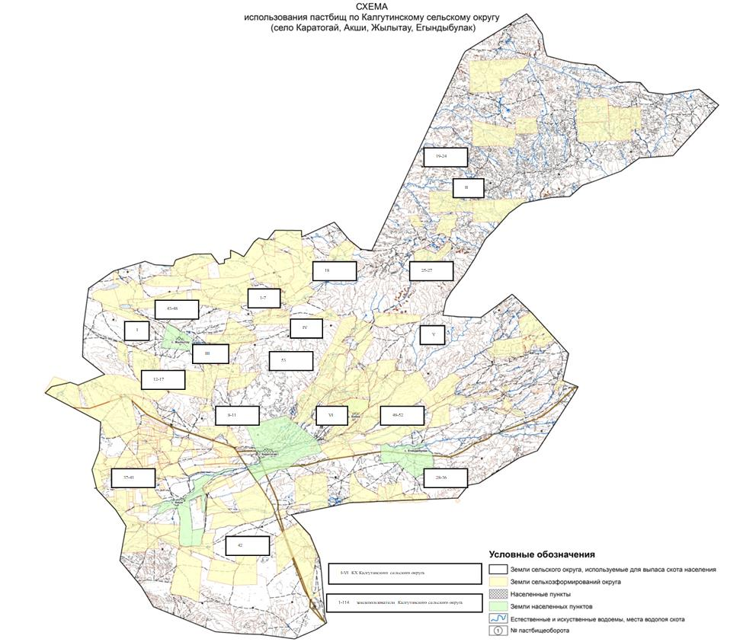

|  |  |
| --- | --- |
|  | Қалғұты ауылдық округі бойынша  жайылымдарды басқару және  оларды пайдалану жөніндегі  2023-2024 жылдарға арналған  жоспарына 2 қосымша |

**Жайылым айналымының қолайлы схемалары**

|  |  |  |  |
| --- | --- | --- | --- |
| Жылдар | Учаскелер | | |
| **1** | **2** | **3** |
| 1 | Мал жаю | Мал жаю | Демалыс |
| 2 | Мал жаю | Демалыс | Мал жаю |

|  |  |
| --- | --- |
|  | Қалғұты ауылдық округі бойынша  жайылымдарды басқару және  оларды пайдалану жөніндегі  2023-2024 жылдарға арналған  жоспарына 3 қосымша |

**Жайылымдардың, оның ішінде маусымдық жайылымдардың сыртқы және ішкі шекаралары мен алаңдары, жайылымдық инфрақұрылым объектілері белгіленген картасы**

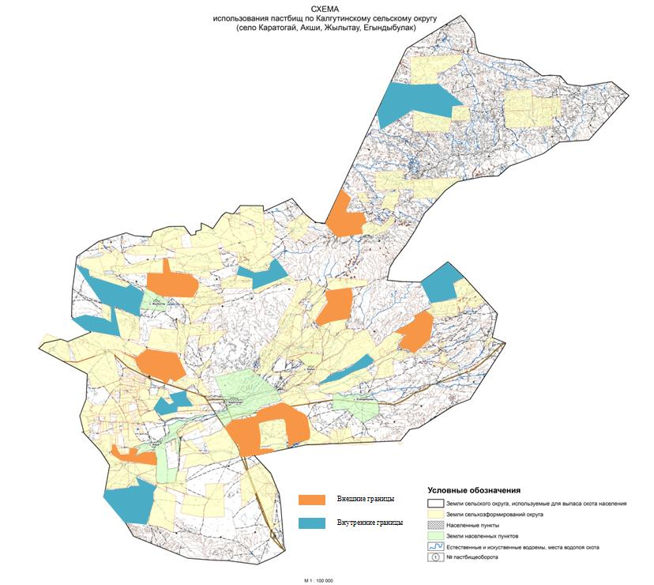

|  |  |
| --- | --- |
|  | Қалғұты ауылдық округі бойынша  жайылымдарды басқару және  оларды пайдалану жөніндегі  2023-2024 жылдарға арналған  жоспарына 4 қосымша |

**Жайылым пайдаланушылардың су көздеріне қол жеткізу схемасы**

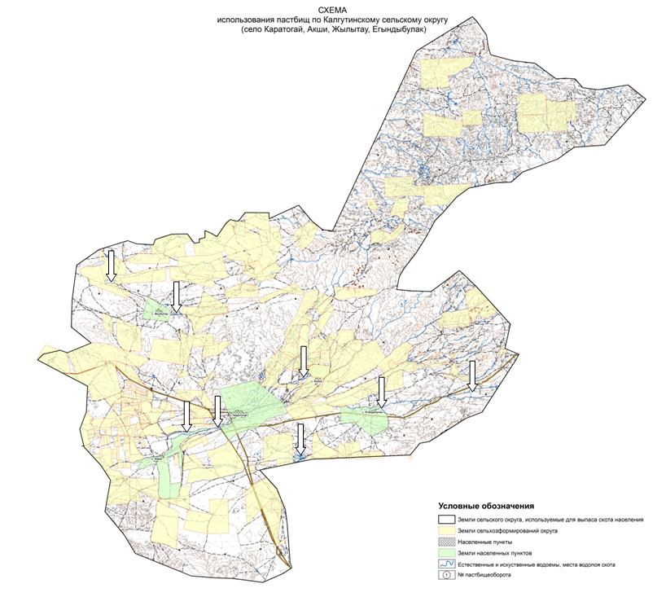

|  |  |
| --- | --- |
|  | Қалғұты ауылдық округі бойынша  жайылымдарды басқару және  оларды пайдалану жөніндегі  2023-2024 жылдарға арналған  жоспарына 5 қосымша |

**Жайылымы жоқ жеке және заңды тұлғалардың ауыл шаруашылығы жануарларының мал басын орналастыру үшін жайылымдарды қайта бөлу және оны берілетін жайылымдарға ауыстыру схемасы**

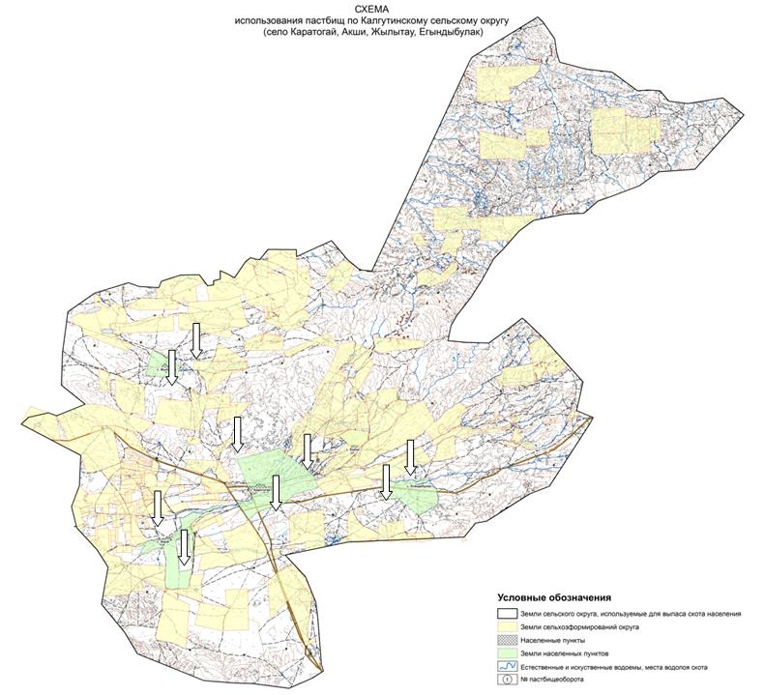

|  |  |
| --- | --- |
|  | Қалғұты ауылдық округі бойынша  жайылымдарды басқару және  оларды пайдалану жөніндегі  2023-2024 жылдарға арналған  жоспарына 6 қосымша |

**Жайылымдармен қамтамасыз етілмеген жеке және (немесе) заңды тұлғалардың ауыл шаруашылығы жануарларының мал басын шалғайдағы жайылымдарға орналастыру схемасы**

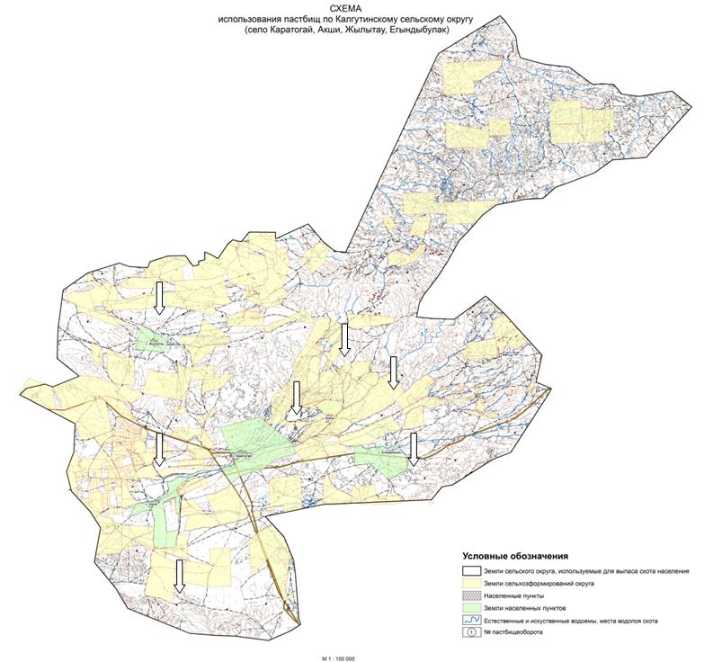

|  |  |
| --- | --- |
|  | Қалғұты ауылдық округі бойынша  жайылымдарды басқару және  оларды пайдалану жөніндегі  2023-2024 жылдарға арналған  жоспарына 7 қосымша |

**Ауыл шаруашылығы жануарларын жаюдың және айдаудың маусымдық маршруттарын белгілейтін жайылымдарды пайдалану жөніндегі күнтізбелік графигі**

|  |  |  |  |
| --- | --- | --- | --- |
| № | Округ атауы | Жайылымға малдардын шығарылу мерзімі | Жайылымнан малдардың қайтарылу мерзімі |
| 1 | Қалғұты ауылдық округі | Маусым 1 жартысы | Қыркүйек 2 жартысы |

© 2012. Қазақстан Республикасы Әділет министрлігінің «Қазақстан Республикасының Заңнама және құқықтық ақпарат институты» ШЖҚ РМК